4.3.2.1. Istoricul şi evoluţia utilizării tehnicilor fractal în compresia datelor

Ideea de utilizare a geometriei fractalilor în prelucrarea datelor îi aparţine matematicianului Benoit Mandelbrot şi apare în lucrarea acestuia “Geometria fractal a naturii” publicată în 1977. Observaţia esenţială a lui Mandelbrot era legată de faptul că geometria fractalilor (“fractus” în latină înseamnă spărtură şi prin extensie fragment) este mult mai adecvată reprezentării unor elemente naturale – de la frunze şi copaci la nori sau forme de relief - în raport cu geometria clasică. “… norii nu sunt sfere, munţii nu sunt conuri, liniile de coastă nu sunt cercuri, coaja copacilor nu e netedă, iar fulgerul nu merge în linie dreaptă…”, scria Mandelbrot, adaugând că geometria fractalilor are capacitatea de a modela întreaga lume reală, practic tot ce poate avea o reprezentare vizuală sub formă de imagini. Ceva mai târziu, specialiştii în calculatoare au reuşit să transpună în lumea virtuală entităţile geometrice denumite fractali. Matematicienii au continuat să eşafodeze suportul teoretic (în 1981 Hutchinson pune bazele teoriei funcţiilor iterate în lucrarea “Fractali şi autosimilaritate”), dar extinderea în plan aplicativ o aduce lucrarea publicată în 1988 de Michael Barnsley – “Fractali pretutindeni” prin care se pun bazele reprezentării sistemelor de funcţii iterate şi se demonstrează o teoremă fundamentală în reprezentarea imaginilor prin fractali numită teorema colajului. Câţiva ani mai târziu, în 1992, Arnaud Jacquin publică un articol în care se descrie prima procedură de compresie a imaginilor cu tehnici fractal, iar în 1993 apare lucrarea care fundamentează aceste proceduri: “Compresia fractal a imaginilor”, scrisă de Barnslez şi Lyman. Următorii 5 ani au adus numeroase contribuţii, în special datorate progreselor în tehnologia informaţiei, ce au deschis calea pentru aca tehnicile fractal să devină cea mai promiţătoare direcţie în compresia de date pentru începutul mileniului 3.
Să vedem însă mai concret care sunt particularităţile fractalilor care îi fac atât de promiţători în prelucrarea semnalelor. Vom prezenta în acest scop două exemple pe cât de simple, pe atât de celebre: Mulţimea lui Cantor şi Curba lui von Koch
Mulţimea lui Cantor. Se pleacă de la intervalul [0,1] al axei reale, pe care îl notăm cu C₀. Acest interval este împărţit în trei intervale prin punctele 1/3 şi 2/3. Îndepărtând treimea din mijloc, se obţine mulţimea C₁, formată din două segmente de lungime 1/3 separate de un spaţiu gol de aceeaşi dimensiune. Aplicând fiecăruia din aceste segmente aceeaşi regulă de extragere a treimii din mijloc, se obţine C₂, ce conţine 4 segmente de lungime 1/9 ş.am.d (vezi fig. 4.22).

--------------------------- C₀

--------- --------- C₁

--- --- --- --- C₂

- - - - - - - - C₃
⏐

⏐

Fig.4.22. Submulţimile mulţimii lui Cantor

S-a construit în acest fel şirul descrescător de mulţimi (C₀,C₁,…,C_{n},…) cu proprietatea evidentă C₀ ⊃C₁ ⊃C₂…. ⊃C_{n}… Se constată că deşi la fiecare pas lungimea totală a mulţimii scade cu un factor 2/3, ceea ce înseamnă că limita sa tinde către 0 când n → ∞ , totuşi există puncte care se află în C_{n} pentru orice n. Această constatare permite definirea mulţimii lui Cantor C ca fiind mulţimea tuturor punctelor ce se află în C_{n} , pentru orice valoare a lui n. Această mulţime are o serie de “ciudăţenii” specifice fractalilor: deşi între oricare două puncte ale lui C există un interval care nu se află în C, totuşi orice punct din C este limita unui şir de puncte din C. Mai mult, orice şir de puncte din C conţine un subşir convergent la un punct din C, proprietate care în limbaj topologic se numeşte compactitate. În rezumat, C este o mulţime infinită, de lungime 0 şi compactă. Nici o mulţime geometrică euclidiană nu întruneşte toate aceste trei proprietăţi.
Curba lui von Koch. Această figură geometrică, care în esenţă este un fractal clasic, se construieşte iterativ în felul următor (vezi fig.4.23):
- Se trasează un segment orizontal de lungime unu (notat K₀)
- Se împarte segmentul în trei părţi egale, de lungime 1/3, iar partea din mijloc se elimină.
3. Având ca bază partea eliminată, se construieşte un triunghi echilateral cu vârful în sus, din care se introduc în desen doar laturile laterale (nu şi baza). S-a obtinut în acest fel o figură formată din patru segmente puse cap la cap (pe care o notăm K₁
4. Aplicăm paşii 2 şi 3 pentru fiecare dintre segmentele lui K₁, obtinând o noua figură formată din 16 segmente - K₂)
5. Aplicăm paşii 2 şi 3 pentru fiecare dintre segmentele lui K₂ şi obţinem K₃ - ş.a.m.d.
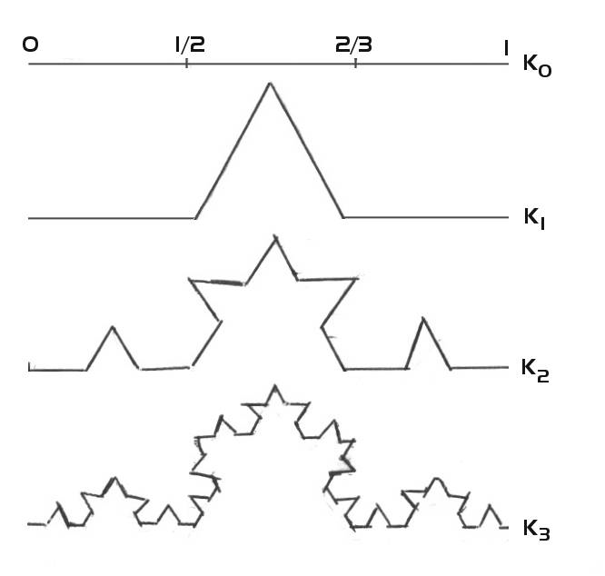 Fig. 4.23. Construcţia curbei lui von Koch

Se construieşte astfel un şir de figuri K₀, K₁, K₂, K₃, ...., K_{N}, .... care tinde la limită către curba lui Von Koch, pe care o vom nota simplu K.
Trecând peste multe proprietăţi interesante ale curbei Von Koch, atragem atenţia doar asupra celei care face fractalii atât de potriviţi pentru lucrul cu imaginile: autosimilaritatea. Se observă ca figurile K_{N} pe care le construim sunt alcătuite din fragmente identice care, alăturate, dau întregul. Mai mult, fragmentele respective sunt identice cu K_{N-1} - figura de la pasul precedent -dar micşorate cu un anumit raport (în cazul nostru 1/3). Pe măsură ce avansăm în şirul de figuri, acestea se apropie tot mai mult de K, deci fragmentele care-l compun pe K_{N} sunt tot mai asemănătoare cu K_{N-1}.
În ambele exemple studiate - mulţimea lui Cantor şi curba lui von Koch – construcţia a fost iterativă, prin aplicarea la fiecare pas a operaţiilor efectuate în pasul anterior. Aceasta duce la o altă definire a proprietăţii de autosimilaritate: fractalul este format din mai multe părţi identice până la un raport de asemănare, cu alte cuvinte fractalii se pot împărţi în bucăţi care-I reprezintă la o altă scară. Se poate afirma că o figură (imagine) de dimensiune topologică D se poate împărţi în N^{D} sub-părţi identice având raportul de asemănare cu figura iniţială r, astfel încât N=(1/r)D, sau D= log N / log(1/r).
Prin calcul se poate determina ceea ce s-a dedus deja intuitiv: D_{C} = log2/log3 = 0,63 pentru mulţimea lui Cantor (N=2, r=1/3)şi respectiv D_{K} = log4/log3 = 1,26 pentru curba lui von Koch (N=4, r=1/3).
Să presupunem acum că în cazul mulţimii lui Cantor considerăm r = 0,5 (valoare maxim admisibilă), raport de asemănare căruia îi corespunde D = 1. În consecinţă fractalul devine un segment. Iată deci că o figură euclidiană poate fi considerată un caz limită de fractal. Mandelbrot a subliniat acest aspect, construind curbe de tip van Koch cu dimensiuni crescătoare de la 1 la 2 şi observând că pe măsură ce dimensiunea creşte, curba seamănă din ce în ce mai mult cu o linie şi “umple” din ce în ce mai bine suprafaţa. La limită, pentru D=2 se obţine aşa numita “curbă Peano”, adică o linie care trece prin toate punctele unei suprafeţe.
Vom încheia această secţiune cu listarea unor proprietăţi care diferenţiază fractalii de figurile euclidiene:
- Au proprietatea de autosimilaritate
- Au o structură “fină” în sensul că pot conţine detalii la o scară oricât de mică
- Admit o definiţie simplă, chiar dacă structura devine complicată prin detaliere
- Se obţin prin proceduri recursive

4.3.2.2. Fundamente matematice ale teoriei fractalilor

Pentru a arăta care sunt elementele esenţiale pentru definirea şi stabilirea caracteristicilor unui fractal, vom relua exemplul de construire a curbei lui von Koch, dar pentru a observa cum se poate calcula limita K, vom descrie algoritmul de construcţie din punctul de vedere al transformărilor geometrice.
Fie K₀ (segment de lungime unu) aşezat de-a lungul axei Ox a unui sistem cartezian plan xOy, cu capătul din stânga în originea O. În acelaşi sistem îl reprezentăm şi pe K₁, iar cele patru segmente ce-l alcătuiesc le notăm S₁, S₂, S₃ si S₄, ca în figura 4.23.b. Fiecare dintre S_{i} este obţinut prin aplicarea unui număr de transformări geometrice simple asupra lui K₀:
S1 - omotetie de raport 1/3
S2 - omotetie de raport 1/3, rotaţie de unghi 60^{O}, translaţie pe orizontală de lungime 1/3
S3 - omotetie de raport 1/3, rotaţie de unghi 120^{O}, translaţie pe orizontala de lungime 2/3
S4 - omotetie de raport 1/3, translaţie pe orizontala de lungime 2/3
Notăm cu T1, T2, T3, respectiv T4 suitele de transformări descrise mai sus. Se observă cu uşurinţă ca acestea, aplicate lui K₁, îl genereaza pe K₂, aplicate lui K₂ dau K₃ ş.a.m.d
Vom formaliza aceasta proprietate astfel:
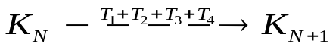
Din cauză că cele patru transformări se aplică repetat pentru a obţine termenii şirului, ele sunt denumite sistem de funcţii iterate şi sunt principala caracteristică a fractalului. Dacă privim figurile din şirul {K_{N}} ca puncte într-un anumit spaţiu metric (distanţa între două figuri este distanţa Hausdorff), şi dacă sistemul de funcţii iterate T = T1+T2+T3+T4 satisface asa-numita condiţie de contractivitate (distanţele dintre puncte scad prin transformare), atunci aşa numita Teoremă Principală de Punct Fix garanteaza existenţa limitei K a ţirului, care, în plus, este şi punct fix al transformării compuse T. în cazul nostru, T este o contracţie, pentru că toate transformările ce-o compun conţin omotetia de raport 1/3 (care reduce de trei ori distanţele dintre puncte), deci existenţa limitei K e demonstrată matematic.
Proprietatea de punct fix lămureşte acum în ce constă autosimilaritatea unui fractal: din moment ce T(K) = K, fractalul în întregul său este efectiv similar cu cele 4 sub-părţi ale sale, dar ţi cu fiecare dintre cele 4 sub-sub-părţi ale fiecarei sub-părţi ş.a.m.d. Din această cauză se spune că orice parte oricât de mică a unui fractal conţine întregul. Desigur, aceasta e o afirmaţie valabilă doar pentru fractalii consideraţi obiecte matematice, pentru că în natura nu exista fractali perfecţi; chiar dacă structura unui obiect fizic pare a se repeta la infinit în părţile sale componente (asa cum se întâmplă la o frunză de ferigă, la un fulg de zăpadă sau la un cristal), totuşi asemănarea dispare la o anumita scară (fie ea şi cea sub-atomică, deşi în imensa majoritate a cazurilor cu mult înainte).
În cele ce urmează se va da o definire riguroasă a conceptelor matematice menţionate anterior, pornind de la ideea că teoria fractalilor este o componentă a geometriei funcţionale care asociază reprezentările plane de tip imagini cu mulţimi de puncte într-un spaţiu metric.
Un spaţiu metric notat (X,d) este un spaţiu X luat împreună cu o funcţie cu valori reale d:X x X → R care măsoara distanţa între perechile de puncte x şi y din X. Funcţia d se numeşte funcţie distanţă şi trebuie să îndeplinească urmatoarele axiome:
(1) d(x,y) = d(y,x) , pentru oricare pereche x,y aparţinând lui X.
(2) 0 < d(x,y) < ∞, pentru oricare pereche x,y cu x ≠ y.
(3) d(x,x) = 0, pentru oricare x.
(4) d(x,y) ≤ d(x,z) + d(z,y), pentru oricare set x,y,z.
Conceptul de distanţa cea mai scurtă între două puncte ale spaţiului este dependent de metrică.
Două distanţe d₁ şi d₂ definite pe spaţiul X se numesc echivalente dacă există constantele c₁ şi c₂ cu 0 ≤ c₁ ≤ c₂ < ∞ astfel încât:
c₁∗d₁(x,y) ≤ d₂(x,y) ≤ c₁∗d₁(x,y) , pentru oricare pereche (x,y) din X x X (4.13)
Două spaţii metrice (X₁,d₁) şi (X₂,d₂) se numesc echivalente dacă există o funcţie:
h:X₁→X₂ inversabilă astfel încât: distanţa d’₁ pe X₁ definită de: d’₁(x,y)=d₂(h(x),h(y)) , să fie echivalentă cu d₁ pentru oricare pereche (x,y) din X₁.
Dacă f este inversabilă şi dacă de asemenea inversa f ⁽⁻¹⁾ a funcţiei f este continuă , se spune că f este un homomorfism între X₁ şi X₂.
Geometria fractalilor tratează în mod special descrierea, clasificarea, analiza şi observarea submulţimilor spaţiilor metrice (X,d). Spaţiile metrice sunt în general, dar nu întotdeauna, "simple" din punct de vedere geometric; în schimb submulţimile acestora se caracterizează printr-o structură complicata.
Există un număr de proprietăţi generale ale submulţimilor spaţiilor metrice care formează o parte a vocabularului de descriere a mulţimilor de fractali. Unele din aceste proprietăţi precum convergenţa şi divergenţa sunt caracteristici topologice. De aceea se spune că sunt invariante sub homomorfism. Ceea ce contează este faptul că există o altă clasă de proprietăţi care sunt invariante sub echivalenţa spaţiului metric. Printre aceste proprietăţi se numără mărginirea, compactivitatea şi completitudinea. Mai târziu se va prezenta o astfel de proprietate şi anume dimensiunea fractală a unei mulţimi. Dacă o submulţime a unui spaţiu metric are una dintre aceste proprietăţi şi spaţiul este deformat cu o distorsiune mărginită, atunci submulţimile corespunzătoare din spaţiul metric au aceeaşi proprietate. În descrierea mulţimilor de fractali ne vom folosi şi de o altă proprietate importantă care caracterizează spaţiile metrice şi anume "completitudinea".
Până acum pentru a studia geometria fractalilor s-a considerat spaţii metrice complete (ideale), cum ar fi (R², Euclidian) sau ( C , sferic), dar când vrem să discutam despre imagini, desene, submulţimi "alb-negru" ale spaţiului este normal să se introducă spaţiul H. H(X) defineşte spaţiul ale cărui puncte sunt submulţimi compacte ale lui X, altele decât mulţimea vidă. Acest spaţiu este închis la reuniunea finită şi la orice intersecţie nevidă între punctele sale. Vom menţiona două proprietăţi interesante ale spaţiului H(X):
- Submulţimile lui H(X) sunt mulţimi de submulţimi ale lui X
- Şirurile lui H(X) sunt şiruri de submulţimi ale lui X
Fie acum (X,d) un spaţiu metric complet , x ∈ X şi B ∈ H(X). Prin definiţie d(x,B) = min {d(x,y) : y ∈ B} se numeşte distanţa dintre punctul x şi mulţimea B.
Dacă se consideră acum două mulţimi A, B ∈ H(X), se defineşte distanţa dintre ele ca fiind 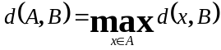. De remarcat că de regulă d(A,B) ≠ d(B,A)
Se defineşte acum distanţa Hausdorff dintre două mulţimi A, B ∈ H(X), ca fiind:
h(A,B) = d(A,B) ∪ d(B,A) (4.14)
sau cu altă notaţie:
h(A,B) = max[ d(A,B) , d(B,A)] (4.15)
Spaţiul (H(X),h) se va referi ca spaţiul fractalilor. Fractalii nu sunt definiţi printr-un statut matematic exact, ci prin foarte multe imagini şi prin contextul în care se găsesc.
Geometria fractalilor studiază submulţimi complicate ale unor spaţii geometrice "simple" precum R² şi C. Ne vom concentra atenţia asupra subspaţiilor unui spaţiu care sunt generate sau care posedă proprietăţi invariante la transformări geometrice simple ale spaţiului în el însuşi. O transformare geometrică simplă poate fi specificată complet de un număr mic de parametri. Exemplele includ transformări afine în R², care sunt formate din matrici 2 x 2 şi 2 vectori, şi transformări raţionale pe Sfera Riemann, care necesită specificarea coeficienţilor unei perechi de polinoame.
Fie (X,d) un spaţiu metric . O transformare pe X este o funcţie f : X → X, care face să corespundă fiecărui punct f(x) din X un unic punct x din X. Vom reaminti pe scurt câteva transformări întâlnite frecvent.
- O transformare f : R→ R de forma:
f(x) = a₀ + a₁x + a₂x₂ + a₃x₃ + ...+ a_{n}x_{n} ,
unde coeficienţii a_{i} (i = 0,1,2,...,N) sunt numere reale, a_{n} ≠ 0, şi N este un întreg nenegativ, se numeşte transformare polinomială de grad N.
- O transformare f : R →R dată sub forma
ax + b
f(x) = ------------, unde a,b,c,d ∈ R,
cx + d
este numită transformare lineară fracţională , sau transformare Mobius.
- O transformare w : R² →R² de forma
w(x₁,x₂) = (ax₁ + bx₂ + e , cx₁ + dx₂ + f )
unde a,b,c,d,e şi f sunt numere reale este numită transformare afină bidimensională.
Fie f : X → X o transformare pe un spaţiu metric. Se numeşte punct fix pentru transformare un punct x_{f} din X astfel încât f(x_{f} ) = x_{f}.
Definiţie: o transformare f:X→X definită pe un spaţiu metric (X,d) reprezintă o contracţie şi se numeşte transformare contractivă dacă există o constantă 0 < s < 1 astfel încât: d(f(x),f(y)) < s∗d(x,y) , pentru oricare x,y din X (4.16)
Orice astfel de număr s este numit factor de contracţie pentru f.
Teoremă (numită a contracţiei): fie f : X → X o contracţie definită pe spaţiul metric complet (X,d) . Atunci f posedă un singur punct fix x₀ ∈ X şi mai mult, pentru orice punct x din X, secvenţa {x, f(x), f⁰²(x),…,f^{0n}(x),…} converge către x₀.
Fie acum (X,d) un spaţiu metric, iar (H(X),h(d)) spaţiul corespunzător submulţimilor compacte nevide împreună cu distanţa Hausdorff. Am folosit notatia h(d) prntru a arăta că d este o funcţie fundamentală pentru distanţa Hausdorff. Se pot acum defini fractalii ca fiind puncte fixe ale unor contracţii pe spaţiul (H(X),h(d)). Se impune însă ca spaţiul fundamental (X,d) să fie simplu din punct de vedere geometric.
Fie w : X →X o contracţie pe spaţiul metric (X,d) avand un factor de contracţie s. Atunci w∗ : H(X→H(X) definită de w∗(B) = {w(x) : x ∈B şi B ∈H(X)} este o contracţie pe spaţiul (H(X),h(d)) cu un factor de contracţie s.
Să considerăm acum w_{n} contracţii pe (H(X),h), cu n = 1,2,...,N. Notăm factorul de contracţie pentru w_{n} cu s_{n} , pentru fiecare n. Vom considera W : H(X) → H(X) astfel încât:
W(B) = w₁(B) ∪ w₂(B) ∪... ∪ w_{n}(B) pentru oricare B ∈H(X) (4.17)
Atunci W este o contracţie cu factorul de contracţie s = max {s_{n} ⏐ n = 1,2,...,N}.
Un sistem de funcţii iterate (IFS - Iterated Functions Systems) constă dintr-un spaţiu metric (X,d) împreună cu o mulţime de contracţii w_{n} : X → X şi cu factorii de contracţie corespunzatori s_{n} . Notaţia pentru un IFS este {X ; w_{n} ; n = 1,2,...,N} cu factorul de contracţie s. Atunci transformarea W(B) definită de (4.16) pentru toate mulţimile B din H(X) este o contracţie pe spaţiul metric complet (H(X),h(d)) având factorul de contracţie s. Punctul fix al transformării, A ∈ H(X) se defineşte ca:
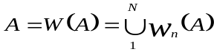 şi se numeşte atractorul sistemului de funcţii iterate.
Atractorii sunt în fond numere asociate cu fractalii ce se integrează în categoria dimensiunilor fractale. Dimensiunile fractale au rolul de a fi măsuri pentru compararea fractalilor şi sunt foarte importante pentru că pot fi definite în legatură cu lumea reală şi pot fi măsurate pe căi experimentale. Pentru exemplificare vom considera (X,d) un spaţiu metric complet şi fie A ∈ H(X) o submulţime compactă nevidă a lui X. Vrem să definim un număr întreg, N(A, R), ca fiind cel mai mic număr de sfere închise de rază R necesare să acopere mulţimea A. Certitudinea că acest număr există este dată de următoarea deducţie: înconjurăm fiecare punct x∈A cu o sferă deschisă şi care are rază R>0, pentru a acoperi pe A cu mulţimi deschise. Pentru că A este compact acest înveliş are o mulţime finită e subniveluri constând dintr-un număr întreg, de exemplu M’, de sfere deschise. Luând marginile de la fiecare sferă obtinem un înveliş alcătuit din M’ sfere închise. Fie C mulţimea de învelişuri a lui A de cel mult M’ sfere închise de rază R; C conţine cel puţin un element. Fie f : C → {1,2,3,4,...,M’} astfel ca f (c) = numărul de sfere din înveliş c∈C. Atunci {f (c) : c(C } este o mulţime finită de numere întregi pozitive, care conţine cel puţin un număr întreg de forma: N(A, R). Plecând de la acest exemplu se poate demonstra că o mulţime A are dimensiune fractală D, dacă există o soluţie de forma:
ln N(A, R ) - ln C
D = --------------------- (4.18)
ln (1/R)

4.3.2.3. Principiul compresiei de imagini bazate pe fractali

Principiul compresiei de imagini bazate pe fractali este următorul: în loc de a memora întreaga figură a fractalului (teoretic - un număr infinit de puncte, practic - un număr foarte mare, limitat de rezoluţia reprezentării imaginii), se vor memora doar parametrii IFS care îl caracterizează. Deşi pare esenţiala în procesul de construcţie, figura iniţială este mai puţin importantă, ba chiar în anumite cazuri se ajunge la acelaţâşi fractal indiferent de figura de pornire, deci se poate porni de la una arbitrară.
Gradul de generalitate al construcţiei creşte atunci când funcţiile care fac parte din IFS nu mai acţionează asupra întregii figuri, ci doar asupra unor părţi ale acesteia, definite de la bun început pentru fiecare funcţie în parte. Desigur, problema convergenţei este mai dificilă în acest caz, dar în general ea se reduce tot la proprietatea de contractivitate a fiecărei funcţii. Un astfel de IFS (în care funcţiile sunt definite doar pe anumite părţi ale figurii) se numeşte sistem partiţionat de funcţii iterate (PIFS - Partitioned Iterated System Functions) şi el este cel folosit pentru compresia de imagini, din motivele ce vor fi expuse în continuare.
Trebuie remarcat că principiul enunţat nu dă raspuns la o întrebare hotărâtoare, şi anume: dată fiind o imagine arbitrară, care este fractalul (adică IFS) care o reprezintă? Cu alte cuvinte, la început am pornit de la figura iniţială şi de la IFS pentru a construi fractalul, dar acum avem problema inversă: pornind de la un fractal dat (figura de comprimat) trebuie construit IFS. Din păcate, nu toate imaginile sunt fractali, aşa că IFS s-ar putea să nu existe pentru o figură arbitrară. Există însă căi de a construi aproximaţii ale figurii iniţiale care sunt fractali, iar aceasta se face folosind proprietatea de autosimilaritate, astfel: nu căutam autosimilarităţi valabile în întreaga figură, ci doar între anumite perechi de zone ale figurii. Corespondenţa între zonele unei perechi e asigurată de una dintre funcţiile dintr-un SPFI, în SPFI existând atâtea funcţii câte perechi de zone.
Domeniile si codomeniile funcţiilor trebuie definite intr-o manieră sistematică, pentru a răspunde următoarelor cerinţe:
1. Codomeniile trebuie să formeze o partiţie a imaginii (intersecţia oricăror două codomenii este mulţimea vidă, reuniunea tuturor dă întreaga imagine); dacă nu este îndeplinită condiţia de intersecţie nu se ştie care dintre funcţiile implicate “preia controlul” într-o zonă comună, iar dacă nu este îndeplinită condiţia de reuniune, zonele rămase în afară nu sunt reprezentate.
2. Mulţimile domeniilor şi codomeniilor posibile trebuie să fie cât mai mici, pentru a scurta cât mai mult procesul de căutare a perechilor domeniu-codomeniu.
Desigur, nu se poate şti dinainte care părţi ale figurii vor semăna cu care, mai ales că în general nici nu se vor găsi asemănări perfecte, deci nedeterminarea SPFI este foarte mare: nu numai că nu se cunosc expresiile funcţiilor, dar nici măcar domeniile şi codomeniile lor. Aceasta e, de fapt, marea deosebire între tehnicile bazate pe fractali şi toate tehnicile anterioare pentru compresia de imagini: metoda în sine pune constrângeri foarte mici asupra felului în care este privită imaginea şi deci se deschid posibilităţi maxime pentru folosirea redundanţei existente în imagine.
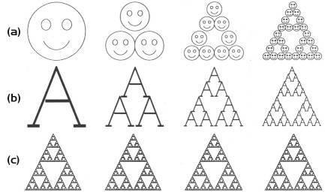
Pentru a da o interpretare cât mai plastică a modului în care se ajunge la compresia imaginilor prin tehnici fractal, vom recurge la un exemplu sugerat de Yuval Fisher într-un articol publicat în 1993 ("Fractal Image Compression"). El sugerează să apelăm (imaginar) la un tip special de maşină de copiat care reduce imaginea de copiat la 1/2 şi o reproduce de trei ori (vezi fig.4.24). Dacă imaginea obţinută la ieşirea acestei este readusă la intrarea ei şi acest lucru se repetă, se observă că toate imaginile par a converge către aceeaşi imagine finală (fig.4.24c). Vom numi această "imagine limită" pentru maşină un atractor. Deoarece maşina reduce imaginea de intrare oricare altă imagine iniţială va fi redusă la un punct pe măsură ce maşina execută procesul de feedback. Rezultă că imaginea iniţială plasată în maşină nu va determina imaginea finală (care constituie un atractor) şi doar poziţia şi orientarea copiilor vor determina aspectul acesteia.

Imagine iniţială Prima copie A doua copie A treia copie
Figura 4.24. Obţinerea unui atractor - copii obţinute prin trei iteraţii

Deci rezultatul final va fi determinat de numărul de rulări în buclă închisă ale maşinii, important fiind procesul de transformare. Transformări diferite conduc la "atractori" diferiţi, ţinând cont de faptul că transformările trebuie să fie contractive, în sensul că o transformare dată aplicată oricăror 2 puncte ale imagini de "intrare" trebuie să le apropie în copie.
Această condiţie este foarte normală deoarece dacă punctele ar fi fost împrăştiate "atractorul" ar fi avut dimensiuni infinite. În practică alegând transformări afine de forma:
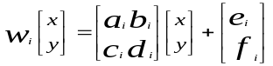
se obţine un bogat şi interesant set de "atractori". Astfel, putem obţine imediat o transformare contractivă care înjumătăţeşte distanţa dintre două puncte, luând a_{i}=d_{i}=1/2 şi b_{i}=c_{i}=d_{i}=f_{i}=0
Barnsley a sugerat că memorarea imaginilor considerate colecţii de transformări ar putea conduce la compresie de imagini. Argumentarea sa a fost făcută pe un exemplu (feriga lui Barnsley) care deşi arată complicat este generată doar de 4 transformări afine. Fiecare transformare este definită de cele 6 numere: a_{i}, b_{i}, c_{i}, d_{i}, e_{i} şi fi care nu necesită prea multă memorie (768 biţi sunt suficienţi dacă numerele se reprezintă pe 32 de biţi). Stocând imaginea ferigii ca o colecţie de pixeli oricum necesarul de memorie este mult mai mare (cel puţin 65536 biţi). Deci, dacă dorim să memorăm imaginea ferigii vom memora numerele care definesc transformările afine, iar când dorim să o vedem o generăm pur şi simplu. se obţine deci unraport mare de compresie: 65536/768 înseamnă o compresie de circa 85:1.
In concluzie o schemă de compresie va coda o imagine ca o colecţie de transformări contractive similare celor realizate de "maşină" având detalii la fiecare scară. Scalând transformările care definesc imaginea va fi scalat şi atractorul rezultat. Imaginea decodată nu are mărime naturală, ea putând fi decodată la orice mărime. Principiul matematic utilizat este cel al sistemelor de funcţii iterate ce admit transformări contractive cu punct fix, adică dându-se o imagine "de intrare" f(0) putem rula "maşina de copiat" o dată pentru a obtine f(1)=W(f(0)), de două ori pentru a obţine f(2)=W(w(f(0)))=W⁰²(f(0)) ş.a.m.d. Atractorul ⏐W⏐ care este rezultatul rulării maşinii în buclă închisă este limita şirului :
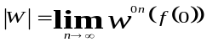
Utilizarea autosimilarităţii în compresia imaginilor. Pentru a putea formaliza algoritmii de compresie de imagini prin tehnici fractal vom propune un model matematic al unei imagini. În acest scop vom asocia unei imagini graficul unei funcţii speciale z=f(x,y).
Într-un astfel de grafic dimensiunea pe axa z este generată plecând de la o imagine reprezentată pe mai multe nivluri de gri. Nivelul de gri al unui pixel aflat la poziţia (x,y) apare ca o înălţime, albul fiind nivelul cel mai înalt, iar negrul cel mai scăzut. Referirea la o imagine se va face deci prin funcţia f(x,y) care dă nivelul de gri pentru fiecare punct (x,y). Pentru simplificare vom presupune că operăm cu imagini pătrate de dimensiune 1, adică: (x,y) ∈ {(u,v): 0≤u,v≤1}≡I² şi f(x,y)∈[0,1]≡I. Să remarcăm deci că am notat cu I intervalul [0,1] şi cu I² unitatea de suprafaţă.
Putem acum să ne imaginăm o colecţii de imagini, oricât de variate (nori, copaci, pisici, suprafaţa lunii) şi ne propunem să găsim o transformare W care preia o imagine de intrare şi produce o imagine de ieşire. Pentru a stabili dacă W este contractivă, va trebui să definim o distanţă între cele două imagini. În acest scop vom folosi o metrică simplă, numită metrica "sup" în care distanţa δ este dată de:
δ(f,g) = sup |f(x,y)-g(x,y)⏐
(x,y)∈I²
şi reprezintă poziţia în care cele două imagini diferă cel mai mult. Metrica propusă va permite să găsim tipuri de autosimilaritate în cele două imagini.
Revenim la modelul "maşinii de copiat" expus anterior şi vom propune o modificare a acesteia astfel încât să asigure patru obiective care definesc o "maşină de copiat partiţionată" – MCP:
- mai multe copii ale imaginii original se pot asocia în imaginea de ieşire
- pentru fiecare copie se pot defini operaţii de scalare, translaţie sau rotaţie
- pentru fiecare copie se definesc factori de ajustare a contrastului şi luminozităţii
- se poate utiliza o mască care să separe, pentru fiecare copie, doar o parte din imaginea original
Doar ultimile două proprietăţi sunt specifice MCP şi sunt necesare pentru a putea comprima imagini cu mai multe niveluri de gri. Din punctul de vedere al fractalilor, ultima caracteristică este cea mai importantă, deoarece masca partiţionează imaginea în bucăţi care sunt fiecare transformate separat.
Să revedem ceea ce se întîmplă când copiem o imagine "originală" folosind MCP. La fiecare etapă se selectează cu o mască (lentilă) o porţiune a originalului pe care o vom nota cu D_{i} care este copiată (cu o eventuală transformare de contrast şi luminozitate) într-o porţiune a imaginei de ieşire care este notată cu R_{i}. Vom defini un D_{i} ca domeniu şi R_{i} asociat ca "mulţime de valori"(codomeniu), iar transformarea care are loc cu w_{i}.
Notând cu f imaginea original şi considerând că la fiecare etapă de copiere se utilizează N lentile, ieşirea etapei curente poate fi scrisă ca:
W(f) =w₁(f)∪w₂(f)∪...∪w_{N}(f)
Ca şi mai înainte maşina lucrează continuu într-o buclă închisă. Astfel, MCP are ca model analog un sistem partiţionat de funcţii iterate (PIFS). Vom considera şi pentru PIFS o transformare afină, de forma:

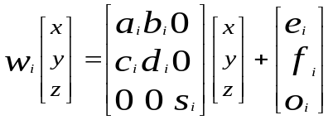

unde s_{i} controlează contrastul şi o_{i} luminozitatea transformării.
Este mai convenabil să notăm:
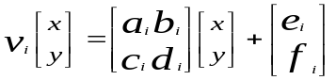
Deoarece o imagine e modelată ca o funcţie f(x,y), putem aplica w_{i} unei imagini f prin w_{i}(f)=w_{i}(x,y,f(x,y)). Atunci v_{i} determină modul în care domeniile partiţionate ale originalului sunt transformate în copie, în timp ce s_{i} şi o_{i} determină contrastul şi luminozitatea transformării. Este intotdeauna important de retinut ca fiecare w_{i} este restricţionată la D_{i} x I, spaţiul vertical de deasupra lui D_{i} adică wi se aplică numai părţii de imagine care se află deasupra domeniului D_{i} :
v_{i}(D_{i})=R_{i}
Deoarece dorim ca W(f) să fie o imagine, trebuie neapărat ca ∪R_{i}=I² şi R_{i}∧R_{j} = ∅ când i≠j. De aceea când aplicăm W unei imagini obţinem câteva funcţii valorice singulare deasupra fiecărui punct al pătratului I².
Rulajul în buclă al maşiii înseamnă aplicarea iterativă a transformării W. Dacă se începe cu o imaginea iniţială f₀ , după prima iteraţie se obţine f₁=W(f₀), după cea de a doua f₂=W(f₁)=W(W(f₀))=W⁰², şi aşa mai departe până când la a n-a iteraţie se va obţine f_{n}=W^{0n}(f₀).
Ca şi în cazul IFS, şi PIFS are puncte fixe. În cazul nostru un punct fix este o imagine f care satisface W(f)=f. Teorema contracţiei spune că punctul fix al transformării W va fi imaginea obtinută după ce calculăm secvenţa W(f₀), W(W(f₀)), W(W(W(f₀))), ...unde f₀ poate fi orice imagine. Deci dacă ne putem asigura că W este o contracţie în spaţiul tuturor imaginilor atunci va avea un unic punct fix..Deoarece metrica aleasă este sensibilă numai la ceea ce se întâmplă pe axa z nu este necesar să impunem condiţii de contracţie pe axele x şi y. Transformarea W va fi o contracţie atunci când fiecare s_{i}<1, adică axa z este scalată cu un factor mai mic ca 1.
De fapt principiul transformărilor de contracţie poate fi aplicat la W^{om} pentru orice m dacă W^{om} este o contracţie. In practică este suficient să luăm s_{i}<1 pentru a asigura contracţia.
Posibile transformări contractive. Dacă W nu este contractivă, dar W^{om} este se spune că W este eventual contractivă .Transformarea iterată W este compusă din reuniunea transformărilor w_{i} care operează asupra unor părţi disjuncte de imagine. Transformarea W^{om} este compusă din reuniunea produselor de compoziţie de forma: w_{i1} ⊗ w_{i2} ⊗...⊗w_{im}.
S-a demonstrat că produsul unor funcţii contractive limitează contractivitatea compoziţiilor, care vor fi contractive dacă fiecare conţine suficiente contracţii w_{ij}.De aceea W va fi o eventuala contracţie (în metrica "sup") dacă transformările contractive sunt dominante în raport cu cele expansive. In practică, pentru un anume PIFS, această condiţie este simplu de verificat în metrica "sup" . Vom menţiona totuşi că v_{i} trebuie să fie în mod necesar o contracţie, deoarece în situaţia în care toate valorile s_{i} sunt subunitare, la fiecare iteraţie contrastul ar fi întotdeauna redus şi imaginea finală ar fi complet ştearsă. Acest lucru nu se va întâmpla însă dacă luăm v_{i} ca fiind contracţie; atunci locurile unde avem contrast între codomeniile R_{i} din imagine se vor propaga la scări din ce în ce mai mici, şi acesta este modul în care detaliul este creat în atractor.
Avem acum elementele necesare ca să decodăm o imagine care este codată ca un PIFS: totul este să aplicăm repetat transformarea W până ce se atinge punctul fixat f∞. Rămâne însă de discutat problema codării, pentru care avem nevoie de R_{i}, D_{i}, w_{i} ca şi de numărul N de transformări w_{i} pe care dorim să le folosim.
Codarea imaginilor prin tehnici fractal. Presupunem că avem o imagine f pe care dorim să o codăm. Aceasta înseamna că dorim să găsim o colecţie de transformări w₁,w₂,w₃,...,w_{N} a căror reuniune este transformarea W cu punctul fix ⏐W⏐. Calea cea mai simplă ar fi să căutam o partiţie a lui f din "bucăţi" cărora să le aplicăm transformările w_{i} şi să obţinem înapoi f. În general acesta e un lucru puţin probabil deoarece imaginile nu sunt compuse din bucăţi care pot fi transformate non-trivial pentru a umple exact tot spaţ i ul din imagine.
Ceea ce putem găsieste o altă imagine f' cu acelaşi punct fix ⏐W⏐ astfel încât distanţa δ(f',f) să fie cât mai mică.
În acest caz :

f≈f' = W(f')≈W(f) = w₁(f)∪w₂(f)∪...∪w_{N}(f).

Acest lucru este suficient pentru a aproxima părţi din imagine cu bucăţi transformate şi se realizează prin minimizarea expresiei:
δ(f∩(R_{i} x I), w_{i}(f)) i = 1,2,…N (4.19)
Deci, trebuie să găsim domeniile (părţile) D_{i} şi transformările w_{i} care aplicate peste D_{i} conduc într-o zonă apropiată din codomeniul R_{i}. Găsirea codomeniilor R_{i} corespondente cu D_{i} reprezintă miezul problemei.

- EXEMPLU
Presupunem că avem o imagine de 256 x 256 de pixeli în care fiecare pixel poate avea drept luminozitate unul din cele 256 nivele de gri (de la negru la alb). Fie R₁,R₂,...,R₁₀₂₄, pătrate de 8 x 8 pixeli din imagine ce nu se suprapun şi fie D o colecţie de pătrate de 16 x 16 pixeli (ce se suprapun) a imaginii.
Colecţia D conţine 241 x 241 = 58.081 pătrate. Pentru fiecare R_{i} se caută prin toată colecţia D pentru a găsi un Di ∈ D, care minimizeaza ecuatia 4.19; astfel se găseşte partea din imagine care seamană cel mai mult cu imaginea R_{i}. Acest domeniu se spune că "acoperă" întreaga suprafaţă.
Sunt 8 moduri de a mapa un pătrat peste altul, prin compararea a 8 x 58.081=464.648 pătrate cu fiecare din cele 1024 de pătrate iniţiale. Totodata un pătrat din D are de 4 ori mai mulţi pixeli ca un R_{i} şi de aceea trebuie fie să subeşantionăm (să alegem un pătrat din mulţimea pătratelor de dimensiune 2 x 2 ale lui D_{i}), fie să mediem pătratele de 2 x 2 corespunzând fiecărui pixel al lui R_{i} .
Minimizarea ecuaţiei 4.19 are două cerinţe importante:
- găsirea unei bune alegeri pentru D_{i} (aceasta este partea din imagine care seamană cel mai mult cu imaginea din R_{i}).
- găsirea pentru w_{i} a unui contrast bun s_{i} şi a unei luminozităţi bune o_{i}. Pentru fiecare Di ∈ D putem calcula s_{i} şi o_{i} printr-o regresie bazată pe cele mai mici pătrate (rms), adică vom alege Di ∈ D care are cea mai mică diferenţă (rms).
Odata obţinută colecţia w₁,w₂,...,w₁₀₂₄ putem decoda imaginea prin estimarea lui ⏐w⏐. Rezultatul compresiei este bun: imaginea originală necesita 65536 bytes pentru memorare, pe când transformările necesită numai 3968 bytes ( fiecare transformare necesită 8 biţi în direcţiile x şi y pentru determinarea poziţiei lui D_{i} , 7 biţi pentru o_{i} , 5 biţi pentru s_{i} şi 3 biţi pentru a determina orientarea după o operaţie de rotire), adică un raport de compresie de 16.5:1. In figura 4.25 se prezintă cele 8 poziţii distincte ăn care se poate afla un pătrat marcat prin laturile a,b,c,d după operaţii de rotire şi oglindire faţă de orizontală.
a
d b
c

d
c a
b

c
b d
a

b
a c
d

c
d b
a

d
a c
b

a
b d
c

b
c a
d

Fig.4.25. Orientări posibile pentru un pătrat

Modalităţi de partiţionare a imaginilor. Exemplul precedent conţine majoritatea ideilor care stau la baza codării imaginilor prin fractali. Dar o slabiciune importantă constă în utilizarea de codomenii R_{i} de dimensiune fixă, care produc mari dificultăţi la acoperirea tuturor regiunilor imaginii. Pe de altă parte, există situaţii în care utilizarea unor R_{i} de dimensiuni mari poate fi avantajoasă prin reducerea numărului de transformări necesare. De aceea vom descrie sumar câteva tehnici care permit o partiţionare mai eficientă a imaginilor.
- Utilizarea arborilor cuadro. Arborii cuadro se obţin prin partiţii care sparg un pătrat din imagine în patru subpătrate de mărime egală; procesul se poate repeta recursiv, până când pătratele ajung să fie suficient de mici pentru a asigura o eroare medie pătratică (rms) suficient de mică. De exemplu, pentru o imagine de 256x256 pixeli, se porneşte prin a crea o colecţie D cu toate subpătratele din imagine de mărime 8, 12, 16, 24,32, 48 şi 64; se crează apoi o partiţie după metoda arborelui cuadro până când pătratele ajung de dimensiune 32 şi se încearcă să se acopere fiecare pătrat printr-un domeniu D_{i} cât mai cuprinzător în limitele permise de valoarea impusă pentru rms. Dacă nu se reuşeşte acest lucru, se divizează pătratul în patru subpătrate 16x16 şi se repetă procedeul.
- Partiţia HV (orizontal/vertical). Metoda arborilor cuadro nu permite selectarea unui domeniu D_{i} într-un anume context dependent de metoda de compresie aleasă. Acest inconvenient poate fi remediat printr-o partiţie HV, prin care o imagine dreptunghiulară este divizată recursiv fie vertical, fie orizontal pentru a forma două noi zone rectangulare. Partiţionarea se repetă recursiv până când se asigură valoarea rms dorită.
- Partiţionarea triunghiulară. Prin această tehnică o imagine rectangulară este divizată pe diagonală în două triunghiuri. Apoi, fiecare triunghi este împărţit în patru triunghiuri determinate de linii ce unesc trei puncte aflate pe laturile triunghiului iniţial. Schema este mai flexibilă decât partiţia HV, în primul rând pentru că triunghiurile pot avea orice orientare, renunţându-se la rotaţii fixe cu 90⁰ ca la precedentele partiţii.
O ultimă problemă care trebuie menţionată este aceea a stocării informaţiei codificate. Valorile specificate în exemplul analizat: 8 biţi pentru determinarea poziţiei lui D_{i} pe verticală şi orizontală, 7 biţi pentru luminozitate o_{i} , 5 biţi pentru contrast s_{i} şi 3 biţi pentru a determina o operaţie de rotire care dă orientarea (s-au considerat cele 8 moduri de mapare a unui domeniu pătrat D_{i} peste colţurile codomeniului R_{i} , ca în figura 4.25) pot fi considerate satisfăcătoare pentru majoritatea aplicaţiilor, dar sunt situaţii în care rezoluţia trebuie crescută: 12 biţi pentru o_{i} , 8 biţi pentru s_{i}.Mai mult, în cazul partiţionărilor HV şi triunghiulare partiţia trebuie stocată ca o colecţie de valori de offset, cu din ce în ce mai puţini biţi pe măsură ce domeniile devin mai mici. Observaţii empirice ne permit să afirmăm că o lungime de 31 de biţi este acoperitoare pentru o transformare contractivă, indiferent de metoda de partiţionare şi asigură un compromis optim între raportul de compresie şi rezoluţie.

4.3.2.4. Descrierea unor algoritmi de codare/decodare a imaginilor cu tehnici fractal

Vom prezenta în continuare o pereche de algoritmi de codare/decodare a imaginilor pe baza tehnicilor fractali sugerate până acum, cu menţiunea că există pe piaţă numeroase produse software ce pot fi utilizate în acest scop, dar a căror structură în detaliu nu este accesibilă. Algoritmii descrişi ilustrează toţi paşii esenţiali întâlniţi în algoritmii de prelucrare tip fractal a imaginilor.

Algoritmul de codare. Se prezintă succint paşii de lucru.
Pasul 1. În prima etapă se realizează o partiţionare a imaginii. Metoda aleasă este o variantă a metodei arborilor cuadro, în sensul că se utilizează numai pătrate pentru acoperirea imagini, dar numai două tipuri; pătrate “părinte” şi respectiv pătrate”copil”. Dacă ne menţinem în situaţia exemplului anterior, cu imagini de 256x256=65536 pixeli, se va proceda la împărţirea fişierului imagine original în pătrate părinte de 16x16 pixeli şi respectiv pătrate copil de 8x8 pixeli.
Pasul 2. Se porneşte apoi cu medierea primului pătrat părinte şi se obţine un pătrat de8x8 pixeli care se compară pixel cu pixel cu primul pătrat copil, în toate cele 8 poziţii pe care le poate lua prin rotaţie, memorându-se de fiecare dată luminozitatea, contrastuil şi orientarea pătratului. Pentru comparaţie se foloseşte următoarea procedură:
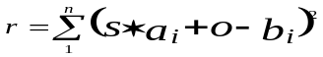Dându-se două pătrate ce conţin n pixeli de intensităţi a₁, a₂,..., a_{n} (din D_{i}) şi b₁, b₂,...,b_{n} (din R_{i}), se caută valorile s şi o care minimizează mărimea:
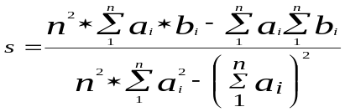Minimul lui r se realizează atunci când derivatele parţiale în raport cu s şi o sunt 0, ceea ce conduce la soluţiile:
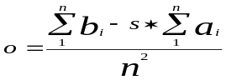şi

Valorile optime obţinute se memorează ca valori locale.
Pasul 3. Se trece la al doilea pătrat copil, care se compară cu primul pătrat părinte mediat şi se repetă pasul 2. În final se obţin valorile optime pentru întreaga imagine – cele care au dat cea mai mică valoare r, în cazul ideal 0. Acesxte valori se stochează asociate cu coordonatele colţului din stânga sus al pătratului iniţial, şi cu valorile de luminozitate, contrast şi orientare.
Pasul 4. Se trece la al doilea pătrat părinte şi se aplică paşii 2, 3 şi 4. Procedura continuă până când s-au realizat comparaţii cu toate pătratele părinte mediate, deci pentru toate cele 32x32=1024 pătrate de 8x8 pixeli.
Pătratele părinte se iau prin mutarea cu un singur element, ceea ce înseamnă că vom avea 241x241 pătrate părinte (241=256-15). Pătratele copil se aleg astfel încât să nu se suprapună, deci vom avea doar 32x32 pătrate copil (32=256/8). Fişierul final care cuprinde toate valorile stocate ca urmare a codării conţine 4096 biţi, deoarece pentru fiecare din cele 1024 codomenii se stochează 4 octeţi, asigurându-se o rată de compresie de 16 la 1. Dacă dorim creşterea rezoluţiei, se adaugă un octet suplimentar, ceea ce înseamnă că imaginea comprimată va avea 5120 biţi, iar raportul de compresie va fi de numai 12,8 la 1.
Algoritmul de decodare. Algoritmul foloseşte fişierul rezultat după codare şi doi vectori de 65536 biţi. Primul vector pe care îl numim “imagine 1” se iniţializează cu o anumită valoare de nivel de gri pentru toate elementele (pixeli) şi se împarte în pătrate de 16x16 elemente. Al doilea vector numit “imagine 2” este folosit ca buffer de refacere a imaginii iniţiale şi se împarte în pătrate de 8x8 elemente.
Se verifică lungimea fişierului codificat pentru a vedea dacă codarea s-a făcut în precizie simplă sau dublă şi se citesc valorile x şi y din primul câmp de octeţi. La locaţia datî de aceste valori se “decupează” din vectorul “imagine 1” un vector de 256 elemente din valorile căruia se construieşte un pătrat de 16x16 elemente (vezi figura 4.26). Poziţia de la care se construieşte acest vector este dată de formula:
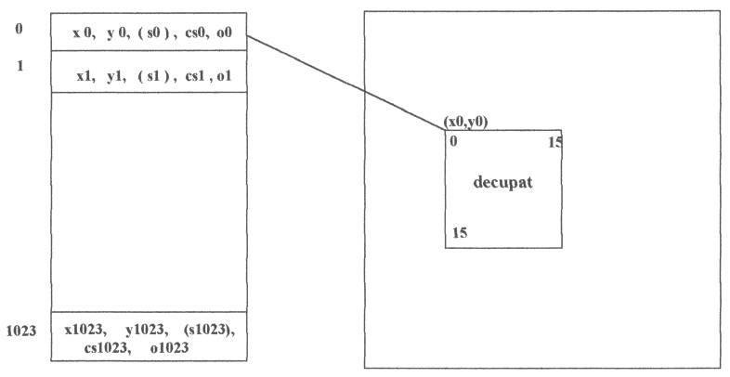
poz_decupat = 256∗x + y
fişier comprimat vectorul “imagine 1”
Fig.4.26. Decuparea unui tablou din vectorul “imagine 1”

Pătratul astfel obţinut se mediază şi rezultă un tablou pătrat de 64 elemente (8 linii şi 8 coloane). Principiul medierii este acelaşi ca la codificare.
Dupa mediere pătratului de 8x8 i se va reface luminozitatea şi contrastul după formula:
mediat1[i]=mediat[i]∗s+o
Vectorul mediat1 se înscrie în primul pătrat de 8x8 din vectorul “imagine 2”.
Se citeşte al doilea câmp de octeti din fişierul comprimat şi aplicând aceeaşi paşi se obţine un al doilea pătrat de 8x8 din vectorul “imagine 2”. Se repetă algoritmul până se citesc toate cele 1024 de câmpuri şi implicit până se umple în întregime vectorul “imagine 2”. Locaţiile la care se înscriu vectorii de 64 elemente sunt date de ciclul de citire a câmpurilor de octeţi.Astfel după ce se completeaza primul rând de32 de tablouri , fiecare având dimensiunea de 8x8 se trece la cel de-al doilea rând începând de la al 2048-lea element al matricei ”imagine 2”.După ce se completează şi acest rând se trece la următorul şi aşa mai departe până se completează toate cele 32 de rânduri (veyi fig.4.27). Formula care dă poziţia de la care se face înscrierea este:
poz_mediat1 = 2048∗(k-1) + (z%32)
unde z reprezintă numărul curent al câmpului de octeti ce se citeşte, iar k este un coeficient care se incrementează de fiecare dată când z devine multiplu de 32 şi se iniţializează cu valoarea 1.
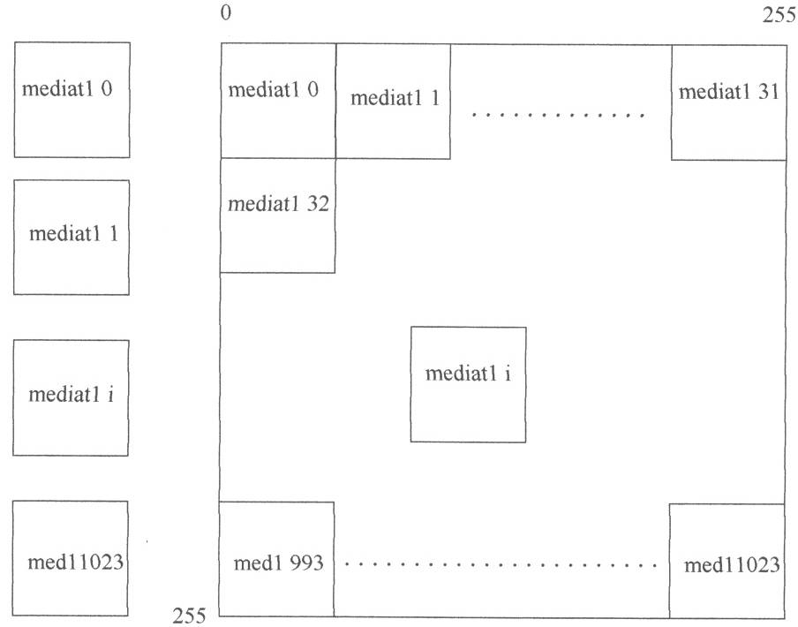

Fig.4.27. Tabloul “imagine 2” cu 65536 elemente

Dupa ce s-a completat în întregime vectorul “imagine 2” acesta va fi copiat în vectorul “imagine 1” şi se va trece la o noua iteraţie citindu-se de la început octeţii din fişierul comprimat, dar vectorul de 65536 elemente din care se vor decupa pătrate de 16x16 va fi “imagine 2”care va avea valorile obţinute în iteraţia anterioară. În figura 4.28 se exemplifică acest lucru, în sensul că pătratul de 16x16 elemente cu coordonatele (x₀,y₀) conţine elementele primului vector care trebuie decupat din vectorul “imagine 1” obţinut la ultima iteraţie, în timp ce pătratele de 8x8 elemente sunt vectori de 64 elemente obţinuţi în urma primei citiri a fişierului codificat.
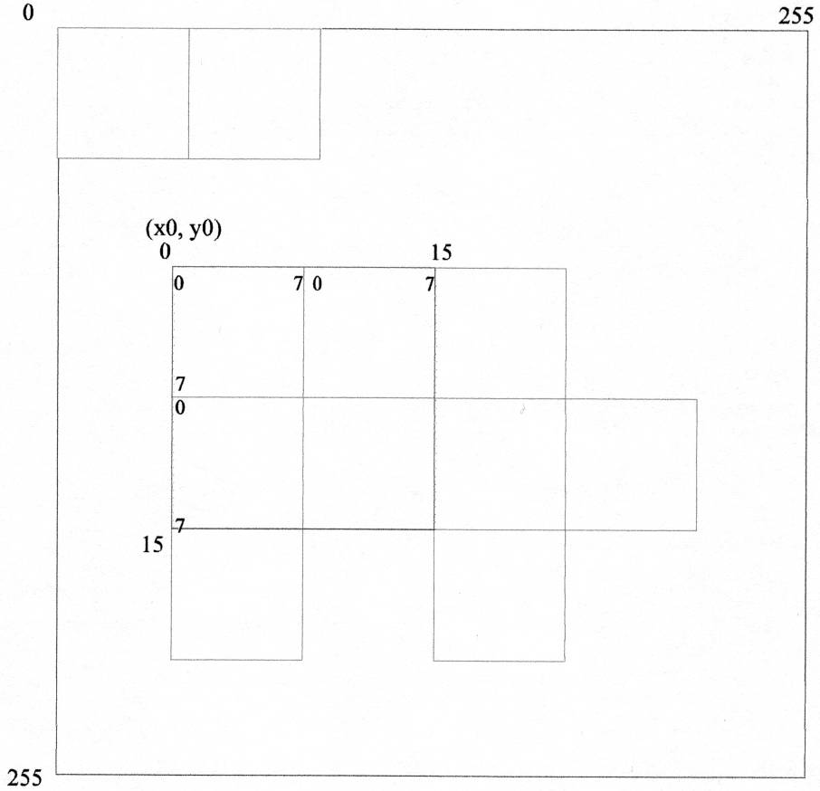
Fig.4.28. Transferul vectorului “imagine 2” în “imagine 1”

Se repeta aceeaşi paşi până se obţine o imagine cât mai apropiată de imaginea original.
Detalii de implementare a algoritmilor. Algoritmii sunt implementaţi în limbajul C++. Pentru a putea aloca memorie suficient de mare pentru încărcarea fişierului imagine în memorie (65536 de octeti) am folosit modelul de memorie huge.
Tipuri definite:
imagine → tablou 65536 de caractere fară semn reprezentând valorile pixelilor care sunt cuprinse între 0 şi 255 (niveluri de gri)
vec → tablou de 64 caractere fără semn în care se încarcă un pătrat de 8x8 pixeli
tablou → tablou de 256 caractere fără semn în care se încarcă un pătrat de 16x16 pixeli
Structuri:
setd → conţine cinci câmpuri: s1 caracter fără semn în care se încarcă partea întreagă a lui s; s2 caracter fără semn în care se încarcă partea fracţionară a lui s; od caracter în care se încarcă valoarea lui o care poate fi şi negativă; rd caracter în format virgulă mobilă în care se încarcă valoarea lui r; cd caracter fără semn pentru memorarea orientării
set → conţine patru câmpuri: s caracter fără semn în care se încarcă valoarea lui s; o caracter în care se încarcă valoarea lui o; r caracter în format virgulă mobilă în care se încarcă valoarea lui r; c caracter fără semn pentru memorarea orientării
Variabile globale:
imag → variabilă de tip definit imagine
fişier,fis → variabile pointer de tip file necesare apelării funcţiilor fopen şi fclose
a,d,x1,x2 → variabile de tip definit vec
b → variabila de tip definit tablou
I → variabila counter de tip întreg
set1d,set2d,setl1d,setl2d → variabile de tip structura setd
*pset1d,*pset2d,*psetl1d,*psetl2d → variabile pointer de tip structura setd
set1,set2,setl1,setl2 → variabile de tip structură set
*set1,*set2,*setl1,*setl2 → variabile pointer de tip structură set
Funcţii:
- Funcţia de mediere:
Funcţia primeşte o variabilă de tip tablou [matrice de 16x16] şi după mediere pune rezultatul [matrice de 8x8] în variabila globală d

void med(tablou x)
{
double frac,intr,dd[64];
unsigned char colt, k, l, cont;
cont=0;
for(k=0;k<8;k++)
{
for(l=0;l<8;l++)
{
colt = 32*k+2*l;
dd[cont] = (x[colt]+x[colt+1]+x[colt+16]+x[colt+17])/4;
frac = modf(dd[cont], &intr);
if(frac>0.5) dd[cont] = ceil(dd[cont]);
else dd[cont] = floor(dd[cont]);
d[cont] = (unsigned char)dd[cont];
cont++;
}
}
}

Variabile:

k,l → variabile counter
cont → indicele matricii d
colt → indicele matricii x
dd → matrice de dimensiune 8x8 în care se înscriu rezultatele
frac,intr → două variabile necesare pentru apelarea funcţiei modf
d → variabilă globală
- Funcţia de rotaţie:
Funcţia primeşte o matrice x de dimensiune 8x8 şi o adresă at de variabilă de tip vec (matrice de 8x8) în care pune matricea x rotită

void rot(vec x, vec &at)
{
int k;
for(k=0;k<64;k++)
{
at[k]=x[56+k/8-8*(k%8)];
}
}

Variabile: k → indicele matricii x
- Funcţia de flipare:
Funcţia primeşte o variabilă de tip vec (matrice de 8x8) şi o adresă at pt o variabilă de tip vec.
void flip(vec x, vec &at)
{
int k;
for(k=0;k<64;k++)
{
at[k]=x[56+k%8*2-k];
}
}

Variabile: k → indicele matricii x
- Funcţia de comparare:
Programul de codare poate coda o imagine în precizie simplă sau dublă în funcţie de valoarea lui s care poate fi reprezentată pe 1 octet sau pe 2 octeţi. Această reprezentare a lui s necesită două tipuri de structuri deci în consecinţă sunt două funcţii de comparare. Funcţia de comparare primeşte două variabile de tip vec(matrice 8x8) şi o adresă pentru una din cele două structuri (de precizie simplă sau dublă) în care se înscriu rezultatele comparaţiei (s,o,r).
Exemplificăm doar cu funcţia de comparare pentru precizie simpla:
void cmmp(vec x, vec y, set &aset)
{
set *pset;
pset=&aset;
double ss,oo,rr;
double frac,intr;
int k;
double sumx,sumy,sumy2,sumyx;
sumx=0;
sumy=0;
sumy2=0;
sumyx=0;
for(k=0;k<64;k++)
{
sumx=sumx+x[k];
sumy=sumy+y[k];
sumy2=sumy2+y[k]*y[k];
sumyx=sumyx+y[k]*x[k];
}
ss=(4096*sumyx-sumy*sumx)/(4096*sumy2-sumy*sumy);
oo=(sumx-ss*sumy)/4096;
rr=0;
for(k=0;k<64;k++)
{
rr=rr+(ss*y[k]+oo-x[k])*(ss*y[k]+oo-x[k]);
}
frac = modf(oo, &intr);
frac=fabs(frac);
if(frac>0.5) oo=ceil(oo);
else oo=floor(oo);
pset->o=(char)oo;
pset->r=rr;
frac = modf(ss, &intr);
if(frac>0.5) ss=ceil(ss);
else ss=floor(ss);
pset->s=(unsigned char)ss;
}
Variabile:
pset → pointer de tip set (structura)
aset → adresa variabilei pset
ss,oo,rr → variabile locale în care se calculeaza s,o,r în format double
frac,intr → variabile locale pentru apelul funcţie modf
k → variabila counter
sumx,sumy,sumy2,sumyx → variabile locale pentru calculul lui s,o,r
- Funcţia orientare;
Funcţia primeşte două variabile de tip vec ( a reprezintă matricea de 64 elemente decupată din imagine, iar d reprezintă matricea de 64 elemente obţinută din medierea unei matrici de 256 de elemente) şi o adresă către o variabilă de tip set în care se depun rezultatele reprezentând minimul local a lui r şi valorile corespunzătoare pentru s şi o.

void orientare(vec a, vec d, set &asetl)
{
set *psetl;
psetl=&asetl;
pset1->c= 0;
cmmp(a,d, aset1);
flip(d, ax1);
pset2->c= 4;
cmmp(a,x1, aset2);
if(pset2->r< pset1->r)
{
pset1->s=pset2->s;
pset1->o=pset2->o;
pset1->r=pset2->r;
pset1->c=pset2->c;
if(pset1->r==0) goto sfir;
}
rot(x1, ax2);
pset2->c= 5;
cmmp(a, x2, aset2);
if(pset2->r< pset1->r)
{
pset1->s=pset2->s;
pset1->o=pset2->o;
pset1->r=pset2->r;
pset1->c=pset2->c;
if(pset1->r==0) goto sfir;
}
rot(x2, ax1);
pset2->c= 6;
cmmp(a, x1, aset2);
if(pset2->r< pset1->r)
{
pset1->s=pset2->s;
pset1->o=pset2->o;
pset1->r=pset2->r;
pset1->c=pset2->c;
if(pset1->r==0) goto sfir;
}
rot(x1, ax2);
pset2->c= 7;
cmmp(a, x2, aset2);
if(pset2->r< pset1->r)
{
pset1->s=pset2->s;
pset1->o=pset2->o;
pset1->r=pset2->r;
pset1->c=pset2->c;
if(pset1->r==0) goto sfir;
}
flip(x2, ax1);
pset2->c= 1;
cmmp(a, x1, aset2);
if(pset2->r< pset1->r)
{
pset1->s=pset2->s;
pset1->o=pset2->o;
pset1->r=pset2->r;
pset1->c=pset2->c;
if(pset1->r==0) goto sfir;
}
rot(x1, ax2);
pset2->c= 2;
cmmp(a, x2, aset2);
if(pset2->r< pset1->r)
{
pset1->s=pset2->s;
pset1->o=pset2->o;
pset1->r=pset2->r;
pset1->c=pset2->c;
}
rot(x2, ax1);
pset2->c= 3;
cmmp(a, x1, aset2);
if(pset2->r< pset1->r)
{
pset1->s=pset2->s;
pset1->o=pset2->o;
pset1->r=pset2->r;
pset1->c=pset2->c;
}
sfir: psetl->s=pset1->s;
psetl->o=pset1->o;
psetl->r=pset1->r;
psetl->c=pset1->c;

}
Variabile:
psetl → pointer de tip set
asetl → adresa către o variabilă de tip set
- Funcţia orientared:
Funcţia este asemănătoare cu funcţia orientare, cu deosebirea că variabilele structură vor fi de tip setd; de aceea nu mai prezentăm programul.

Descrierea programului principal. Programul de codare are drept sursă un fişier imagine pe care îl comprimă şi îl depune în alt fişier pe hard-disk..La lansare programul cere numele fişierului imagine care trebuie codificat, numele fişierului în care va salva imaginea comprimată şi precizia de reprezentare a contrastului (simplă sau dublă).
Funcţionare:
Se atribuie variabilelor set1, set2, setl1, setl2, set1d, set2d, setl1d, setl2d adresele pointerilor rpset1, pset2, psetl1, psetl2, pset1d, pset2d, psetl1d, psetl2d după care se cere calea fişierului imagine care trebuie codificat, şir care se încarcă în variabila “cale”.
Se verifică dacă fişierul poate fi deschis după care se încarcă în variabila “comprim” calea fişierului codificat şi se verifică dacă acesta poate fi creat.
Intr-un ciclu de 65536 paşi se încarcă în matricea imag[z] fişierul imagine verificând la citirea fiecarui element dacă s-a ajuns la capătul fişierului şi se semnalează situaîia în care fişierul are mai putin de 65536 elemente.
Se închide fişierul imagine şi se care alegerea preciziei de codare sărindu-se la eticheta não à regionalização! pentru precizie simplă sau dub pentru precizie dublă. Prezentăm doar cazul preciziei simple, cel al preciziei duble fiind asemănător.
Se iniţializeaza variabila g (indicele elementului din matricea imagine corespunzator colţului din stânga sus al matricei de 8x8 citită din imagine) cu zero după care se intră în cele două cicluri pe linie şi pe coloane care citesc de la stânga la dreapta şi de sus în jos toate pătratele de 8x8 care intră în imagine.
Se iniţializează cu 999999999 câmpul r al pointerului psetl2 considerând ca acest număr este suficient de mare astfel încât la comparaţia primului r minim găsit cu acesta valoare, r să fie sigur mai mic; se iniţializează t=0 pentru ca la citire indicele matricii [a] să pornească de la zero; se calculează valoarea lui g (în funcţie de numărul de linii şi numărul de coloane); se intră în două cicluri, unul pe linii şi unul pe coloane în cadrul cărora se citeşte matricea [a] astfel: după citirea unei linii întregi se incrementează g cu 248 pentru a sări la elementul de pe aceeaşi coloană, dar de pe o linie mai jos în cadrul matricii imagine.
Se iniţializează cu 0 variabila h care reprezintă indicele matricii imag corespunzător colţului din stânga sus al matricii de 16x16; se intră în două cicluri (unul pe coloane şi unul pe linii) de citire a pătratelor de 16x16; se iniţializează cu zero indicele de la care începe înscrierea elementelor în matricea [b] ;se calculează h în funcţie de numărul de linii şi de coloane; se citeşte matricea [b] în două cicluri asemănător matricii [a].
Se apelează funcţia med care mediază matricea [b] după care se apelează funcţia orientare pentru calculul minimului local, rezultatul depunându-se în variabila psetl1.
Se verifică dacă valoarea lui r nu este mai mică decât cea cuprinsă în câmpul r al variabilei psetl2 şi dacă valoarea lui s nu depăşeşte valoarea 32, condiţie în care se transferă valorile câmpurilor lui psetl1 în câmpurile lui psetl2, în x şi y se încarcă valorile corespunzătoare numărului liniei şi respectiv coloanei la care s-a ajuns şi se testează dacă valoarea lui r nu este zero, condiţie în care se sare la eticheta “etic” unde valorile lui s, o, c, x, y vor fi înscrise în fişier. Se observă că tot timpul în psetl2 vom avea valorile minime ale comparaţiei. La linia următoare marcată cu eticheta “etic” se ajunge în două situaţii: prima dacă la testarea condiţiei de zero a lui r aceasta este îndeplinită şi deci s-au găsit două pătrate identice sau în a două situaţie când după epuizarea tuturor comparaţiilor unui pătrat de 8x8 se iese din cele două cicluri cu valorile de minim încărcate în câmpurile variabilei psetl2. Se deplasează cu cinci biţi la stânga valoarea câmpului c al variabilei psetl2 (valoarea lui c este maxim 8 şi deci se poate codifica doar pe trei biţi) şi se depune în variabila var dupa care se face un “SAU” logic cu valoarea lui s.
Cu ajutorul funcţiei putc se pune câte un octet (în ordinea x, y, cs, o) în fişierul destinaţie după care se închide fişierul.



Analiza performanţelor. În figura 4.29 se prezintă succint rezultatele obţinute cu programul

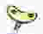

a b c

d e f

Fig.4.29. Analiza performanţelor compresiei cu fractali

demonstrativ discutat anterior. Imaginea a este originalul, imaginea b este comprimată cu dublă precizie (rata compresiei 12 la 1), iar imaginea c este comprimată cu precizie simplă (rata compresiei 16 la 1). In figura 4.29 d, e, f este prezentat un detaliu din imaginile a, b şi respectiv c pentru a sesiza mai bine calitatea imaginei.

      - Similitudini între tehnicile fractal şi cele de cuantizare vectorială.

În cuantizarea scalară valorile sunt descrise printr-un subset fixat de elemente reprezentative; de exemplu, dacă avem o reprezentare pe 16 biţi şi trimitem doare cei mai semnificativi 8 biţi, rămânemtotuşi cu o reprezentare aproximativă a datelor originae, cu mai puţini biţi şi deci comprimat, dar bineînţeles în detrimentul preciziei. În cazul nostru, valorile aproximate se regăsesc în cele 256 numere multipli de 256, adică 0, 256, 512, 1024….
În cuantizarea vectorială (VQ – Vector Quantization) nu se reprezintă valori individuale, ci (de obicei) mici tablouri de date. Un exemplu tipic este o imagine color reprezentată ca un tablou bidimensional de tripleţi (valori RGB). Pentru cele mai multe imagini, aceşti tripleţi nu acoperă tot domeniul RGB, ci tind să se concentreze în anumite zone (de exemplu, imaginea unei păduri are o cnatitate însemnată de verde). Dacă se selectează doar un subset (de regulă 256 elemente) de culori reprezentative (tripleţi) şi apoi se aproximează fiecare triplet printr-un subset reprezentativ redus, se poate ajunge la o compresie de 3 la 1 - adică se poate utiliza un singur octet în loc de trei pentru fiecare pixel. Metoda aceasta de compresie poate creşte în eficienţî dacă într-un volum mare de date, punctele consecutive sunt corelate într-un anume fel. Un exemplu de procedură de acest tip este CELP (Codebook Excited Linear Prediction). Utilizat în compresia semnalului vocal, algoritmul CELP se bazează pe “dicţionare” ce conţin vectori cuantizaţi pentru predicţie liniară.
Este evident că procedurile de cuantizare vectorială sunt proceduri de compresie cu pierderi, şi pot fi utilizate doar în limitele admise de reducere a preciziei. Există însă un aspect care poate fi menţionat în legîtură cu asemănarea cu tehnicile fractal.
Am arătat că în concepţia VQ, un “vector” este un bloc dreptunghiular de pixeli (tablou), principiul compresiei bazându-se pe faptul că unii vectori apar mai frecvent decât alţii. Ideea de bază a procedurii de compresie constă în stocarea unui număr redus de tablouri mai frecvente într-un fişier separat numit “dicţionar”. Unii vectori vor reprezenta o anumită textură, alţii muchii ascuţite sau arii plate – există numeroase criterii pe baza cărora se alcătuieşte un dicţionar. Oricum, fiecărei intrări (fiecărui element) din dicţionar I se asignează un index numeric. Decomprimarea unui fişier VQ constă în reasamblarea unei imagini cu elemente din dicţionar, “piesă cu piesă”, adică pe un principiu foarte asemănător cu refacerea unei imagini comprimate cu tehnici fractal bazate pe IFS. Există însă şi o serie de deosebiri notabile:
- Blocurile domeniu şi codomeniu în VQ sunt toate de aceeaşi dimensiune, în timp ce la IFS blocurile domeniu sunt întotdeauna mai mari
- Spre deosebire de IFS, VQ nu admite modificarea luminozităţii şi contrastului
- În VQ dicţionarul se memorează separat de imaginea original, în vreme ce în IFS un astfel de dicţionar este implicit, fiind constituit din porţiuni ale atractorului care apar prin iteraţii. Se poate spune că IFS operează cu un “dicţionar virtual”.
- În VQ un dicţionar poate fi utilizat pentru refacerea mai multor imagini diferite, în timp ce la IFS fiecare imagine are un “dicţionar virtual” specific.
Putem menţiona însă că de curând s-a elaborat o tehnică VQ care permite şi scalarea luminozităţii şi contrastului, ceea ce conduce la o şi mai bună asemănare cu tehnicile de compresie fractal.

